Formalisme UML

Diagramme d'objets :
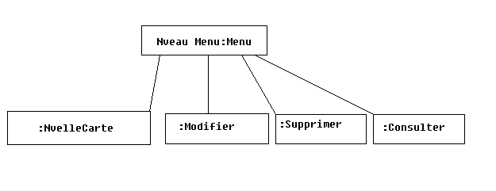

Notation
Chaque objet est représenté par un rectangle qui contient soit directement le nom de l'objet, soit le nom de l'objet accompagné du nom de sa classe (de la façon NomObjet::NomClasse), soit seulement le nom de la classe auquel cas on dit qu'on a affaire à un objet anonyme (et on utilise une notation de la forme ::NomClasse). L'uitilisation du nom seul (sans l'indication de la calsse) correspond à une modélisation incomplète, signifiant qu'on est pas encore arrivé au stade où la classe de l'objet est précisé. Les objets anonymes, quant à eux, servent à modéliser pour un objet quelconque de la classe (don applicable à tous les objets de la classe) sans être obligé d'introduire des noms sans grande signification.
Des groupes d'objets instances d'une même classe peuvent également être représentés. En général, il s'agit d'objets nonymes. Un message vers le groupe d'objets atteint individuellement l'ensemble des objets du groupe.
Les rectangles symbolisant les objets peuvent également comporter un deuxième compartiment contenant les valeurs des attributs. Etant donné que le type de l'attribut est déjà précisé dans la classe, il est inutile de les faire figurer à ce niveau. En outre, il n'est pas indispensable de préciser les valeurs de tous les attributs..

Use case du cas Tasro

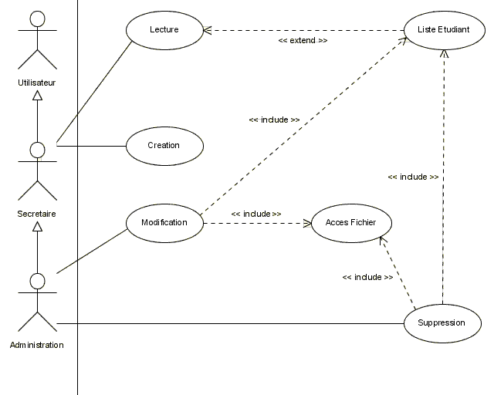
Acteurs Système

Les acteurs sont représentés par des bonhommes avec leur statut , ils interagissent avec le système ( la secrétaire crée une carte , l’administrateur supprime une carte.. ).
Dans le contexte ci présent , listeEtudiant est une extension de la fonction lecture ; l’accès au fichier est utilisé par la suppression ainsi que la modification.

Diagramme de classe du cas Tasro

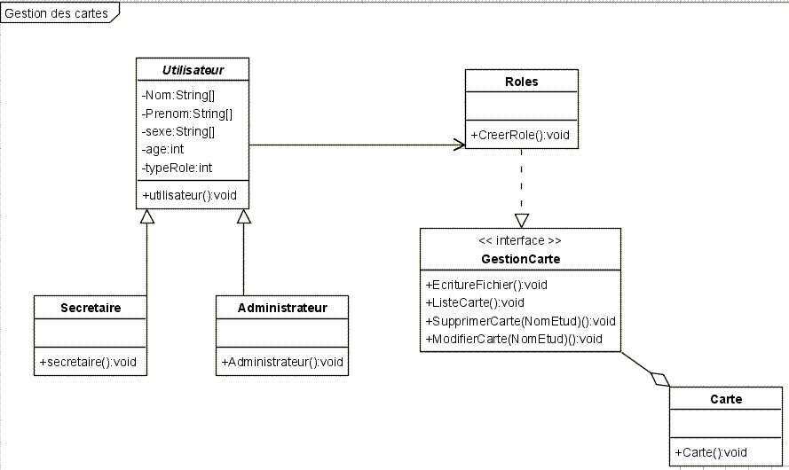

Les noms de classes en italiques représente les classes abstraites. Dans le cas d’un diagramme de classe complexe , on met en évidence les interfaces ainsi que les différents typages.

Diagramme de collaboration

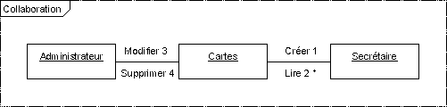

Diagramme de séquence

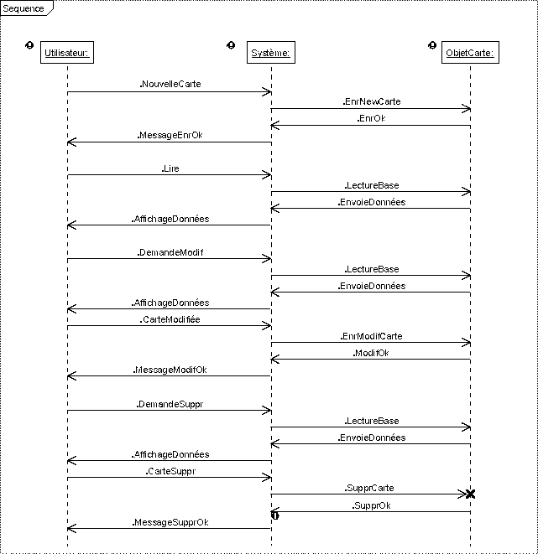

Diagramme d’état/transition

